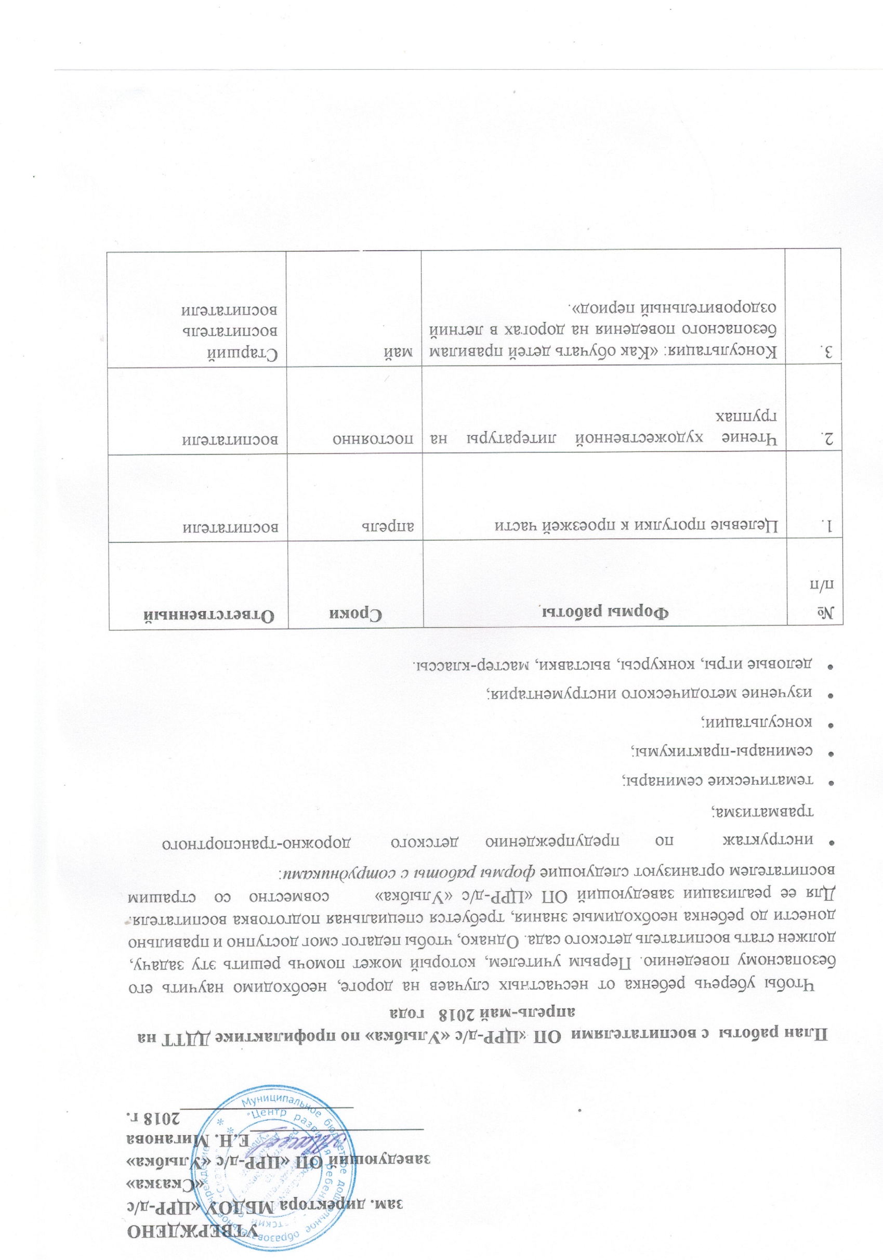
УТВЕРЖДЕНО
зам. директора МБДОУ «ЦРР-д/с
«Сказка»
заведующий ОП «ЦРР-д/с «Улыбка»
___________________Е.Н. Миганова
. ___________________2018 г.

План работы с воспитателями ОП «ЦРР-д/с «Улыбка» по профилактике ДДТТ на апрель-май 2018 года
Чтобы уберечь ребенка от несчастных случаев на дороге, необходимо научить его безопасному поведению. Первым учителем, который может помочь решить эту задачу, должен стать воспитатель детского сада. Однако, чтобы педагог смог доступно и правильно донести до ребенка необходимые знания, требуется специальная подготовка воспитателя. Для ее реализации заведующий ОП «ЦРР-д/с «Улыбка» совместно со страшим воспитателем организуют следующие формы работы с сотрудниками:
- инструктаж по предупреждению детского дорожно-транспортного травматизма;
- тематические семинары;
- семинары-практикумы;
- консультации;
- изучение методического инструментария;
- деловые игры, конкурсы, выставки, мастер-классы.

№  п/п | Формы работы | Сроки | Ответственный
1. | Целевые прогулки к проезжей части | апрель | воспитатели
2. | Чтение художественной литературы на группах | постоянно | воспитатели
3. | Консультация: «Как обучать детей правилам безопасного поведения на дорогах в летний оздоровительный период». | май | Старший воспитатель воспитатели
4. | Разработка безопасного маршрута  «Дом – детский сад» | По мере зачисления воспитанника | Воспитатель, родители
5. | Оснащение уголков по ПДД | Постоянно | Воспитатели, родители
6. | Праздник «Посвящение в пешеходы» | Май | Воспитатели  Родители  Инспектор ОГИБДД

